模块检测试卷(二)
(满分：100分)
一、选择题(本题包括20小题，每小题2.5分，共50分。每小题只有一个选项符合题目要求)
1．下列有关孟德尔一对相对性状杂交实验的说法，错误的是( )
A．提出假说是建立在豌豆纯合亲本杂交和F ₁ 自交的实验基础上的
B．孟德尔所作假说的核心内容是“性状是由位于染色体上的基因控制的”
C．“演绎”是预测F₁测交后代出现两种表型，且比例接近
D．验证假说阶段完成的实验是让F₁与隐性纯合子杂交
答案 B
解析 孟德尔提出的“假说”的内容：生物的性状是由遗传因子决定的；在体细胞中，遗传因子是成对存在的；生物体在形成生殖细胞——配子时，成对的遗传因子彼此分离；受精时，雌雄配子的结合是随机的。孟德尔所作假说的核心内容是“生物体在形成生殖细胞——配子时，成对的遗传因子彼此分离”，B错误。
2．在小鼠体细胞培养过程中，发现细胞分为3种类型：甲类细胞核DNA量为4a，乙类细胞核DNA量为2a，丙类细胞核DNA量为2a～4a。下列推测错误的是( )
A．甲类细胞和乙类细胞中都含有同源染色体
B．用药物抑制细胞DNA的复制，乙类细胞的比例将增加
C．乙类细胞中可能存在DNA解开双螺旋的现象
D．甲类细胞内同源染色体可能发生联会配对
答案 D
解析 小鼠体细胞进行的是有丝分裂，有丝分裂不同时期细胞中都含有同源染色体，A正确；用药物抑制细胞DNA的复制，使细胞核中DNA含量不能加倍，会导致乙类细胞的比例增加，B正确；由题干信息可知，培养的是小鼠的体细胞，甲类细胞不会出现同源染色体联会配对现象，D错误。
3．(2022·山东济南高一期中)番茄果实的颜色由一对等位基因A、a控制。关于番茄果实颜色的三个杂交实验及其结果如下。下列分析正确的是( )
实验1：红果×黄果→F₁中红果(492)、黄果(504)
实验2：红果×黄果→F₁中红果(997)、黄果(0)
实验3：红果×红果→F₁中红果(1 511)、黄果(508)
A．根据三个实验均可判断红果对黄果为显性
B．以上三个实验中的亲本红果均既有纯合子也有杂合子
C．实验3的F₁中红果自由交配，产生的子代中红果∶黄果＝8∶1
D．以上三个实验均可验证基因的分离定律
答案 C
解析 实验1相当于测交实验，不能用其判断性状的显隐性，A错误；根据实验2所得的F₁中只有红果可知，红果对黄果为显性；实验1后代性状比例约为1∶1，则亲本的基因型组合为Aa(红果)×aa(黄果)；实验2亲本的基因型组合为AA(红果)×aa(黄果)；实验3后代性状分离比约为3∶1，则亲本的基因型均为Aa(红果)，B错误；实验3的亲本基因型均为Aa(红果)，F₁的红果基因型及比例为AA∶Aa＝1∶2，故F₁中红果自由交配，产生的子代中黄果所占比例为(2/3)×(2/3)×(1/4)＝1/9，所以F₁产生的子代中红果∶黄果＝8∶1，C正确；实验2亲本均为纯合子，不能验证基因的分离定律，D错误。
4．一对正常的夫妇生了一个患某种病的孩子，已知该病为伴性遗传病，据此判断( )
A．该病致病基因位于Y染色体上
B．这个孩子的外祖父不可能是该病的患者
C．这对夫妇想再要一个孩子，应建议生男孩
D．这个孩子的致病基因来自其母亲
答案 D
解析 这对夫妇表现正常，生出一个患某种病的孩子，且该病为伴性遗传病，则该病为伴X染色体隐性遗传病，该夫妇中的母亲为致病基因携带者，后代患病者均为男孩，A错误，D正确；该母亲的致病基因是从这个孩子的外祖父或外祖母中遗传过来的，B错误；如果这对夫妇想再要一个孩子，应建议生女儿，女儿的表型都是正常的，C错误。
5．已知玉米的高秆(D)对矮秆(d)为显性，抗病(R)对易感病(r)为显性。纯合品种甲与纯合品种乙杂交得 F₁，再让 F₁与玉米丙(ddRr)杂交，所得子代的表型及比例如图所示。下列分析错误的是( )
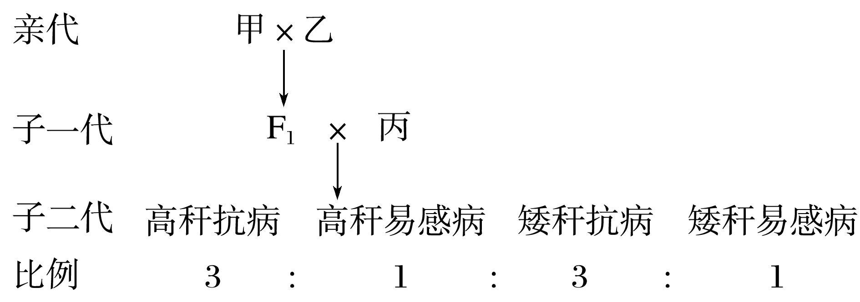
A．D/d、R/r 基因分别遵循分离定律
B．甲、乙可能是 DDRR 与 ddrr 组合或 DDrr 与 ddRR 组合
C．子二代中纯合子占 1/4，且全部表现为矮秆
D．若子一代自交，其子代中基因型不同于子一代的个体占 9/16
答案 D
解析 由子二代比例可知，两对等位基因遵循自由组合定律，D/d、R/r基因位于两对同源染色体上，A正确；两对性状分开考虑，子二代中高秆∶矮秆＝1∶1，抗病∶易感病＝3∶1，丙的基因型为ddRr，可推知F₁的基因型为DdRr，由甲和乙都是纯合子可进一步推知甲和乙的基因型为DDRR与ddrr或DDrr与ddRR，B正确；由子二代表型可推出子一代的基因型为DdRr，子二代中纯合子的基因型为ddRR和ddrr，占1/4，且全部表现为矮秆，C正确；若让子一代自交，则子二代中基因型不同于子一代的个体占3/4，D错误。
6．如图甲是肺炎链球菌的体内转化实验，图乙是T2噬菌体侵染大肠杆菌的实验。下列关于这两个实验的分析，正确的是( )
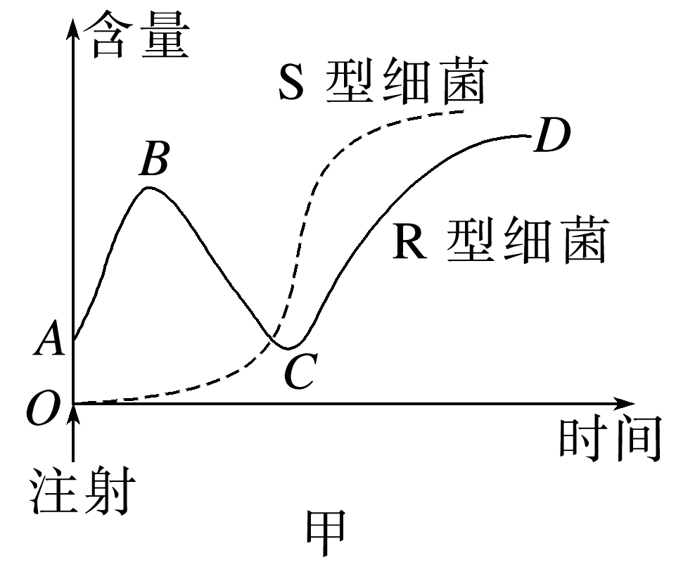
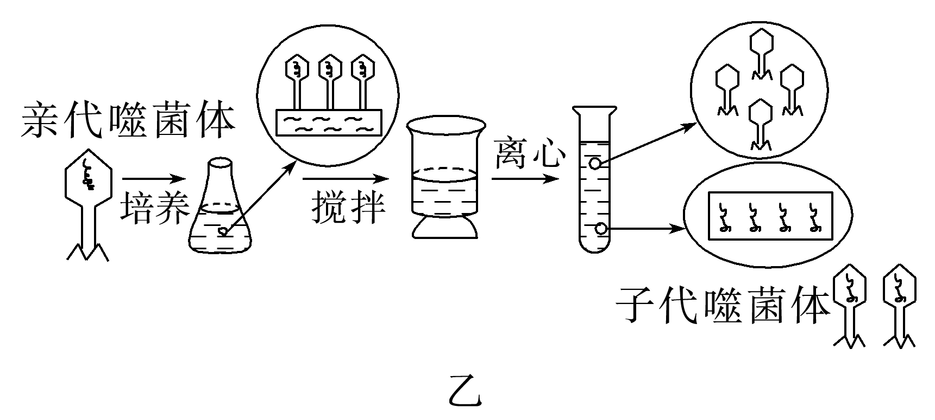
A．图甲中将R型活细菌和S型死细菌的混合物注射到小鼠体内，R型细菌向S型细菌发生了转化，转化的原理是基因重组
B．图乙中搅拌的目的是提供给大肠杆菌更多的氧气，离心的目的是促进大肠杆菌和T2噬菌体分离
C．用³²P、³⁵S标记的T2噬菌体，分别侵染未被标记的大肠杆菌，离心后放射性分别主要分布于上清液、沉淀物中
D．若用无放射性标记的T2噬菌体，侵染体内含³⁵S标记的大肠杆菌，离心后放射性主要分布在上清液中
答案 A
解析 R型细菌向S型细菌转化的原因是S型细菌的DNA进入到R型细菌中，并表达了S型细菌的遗传性状，转化的原理是基因重组，A正确；搅拌的目的是使吸附在细菌上的噬菌体与细菌分离，离心的目的是让上清液中析出质量较轻的T2噬菌体颗粒，B错误；用³²P、³⁵S标记的T2噬菌体，分别侵染未被标记的大肠杆菌，离心后放射性分别主要分布于沉淀物、上清液中，C错误；若用无放射性的T2噬菌体，侵染体内含³⁵S标记的大肠杆菌，离心后放射性主要分布在沉淀物中，D错误。
7．如图为大肠杆菌的DNA片段模式图，①②③④代表相应的物质，下列叙述正确的是( )
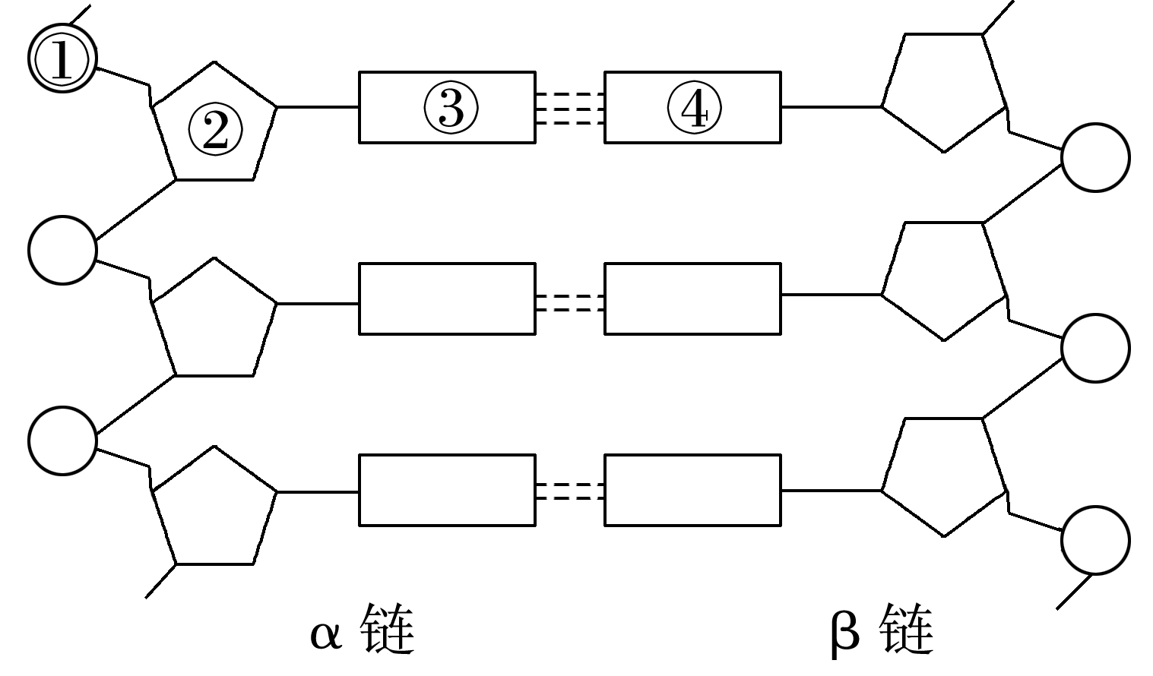
A．DNA是大肠杆菌的主要遗传物质
B．①②的交替排列是DNA多样性的原因之一
C．若α链中③占该链碱基数的比例为a，则β链中④占β链碱基数的比例为(0.5－a)
D．图示中编号所代表的物质，在RNA中唯一不能找到的是②
答案 D
解析 生物体的遗传物质是DNA或RNA，一切由细胞构成的生物的遗传物质都是DNA，故大肠杆菌的遗传物质是DNA，A错误；DNA分子中①(磷酸)和②(脱氧核糖)的交替排列是不变的，不属于DNA多样性的原因，B错误；由于③与④互补配对，故β链中④的比例等于α链中③的比例，C错误；与DNA相比，RNA中不含脱氧核糖和碱基T，图中③④之间有三个氢键，应为G－C碱基对，因此题图中编号所代表的物质中没有碱基T，故图中编号所代表的物质，在RNA中唯一不能找到的是②脱氧核糖，D正确。
8．(2023·河北秦皇岛高一检测)如图为科学家设计的DNA合成的同位素标记实验，利用大肠杆菌来探究DNA的复制方式，下列说法正确的是( )
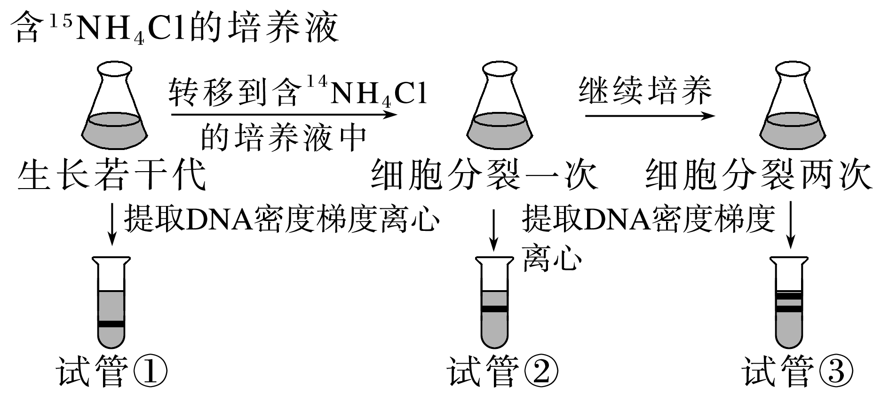
A．从获得试管①到试管③，细胞内的染色体复制了两次
B．用T2噬菌体代替大肠杆菌进行实验，提取DNA更方便
C．试管③中含有¹⁴N的DNA占3/4
D．本实验是科学家对DNA复制方式假设的验证
答案 D
解析 大肠杆菌是原核生物，细胞内没有染色体，A错误；T2噬菌体是病毒，无细胞结构专营寄生生活，不能在该培养液中繁殖，所以不能代替大肠杆菌进行实验，B错误；试管③中的大肠杆菌的DNA都含有¹⁴N，含有¹⁴N 的DNA 占100%，C错误；本实验是科学家对DNA 复制方式假设的验证，实验结果说明了DNA分子的复制方式是半保留复制，D正确。
9．(2023·山西朔州高一期末)PM2.5是大气中主要的环境污染物，是造成心血管疾病(CVD)的环境因素。PM2.5进入人体后可通过影响DNA甲基化水平导致CVD的发生，在CVD病变出现前就有DNA甲基化水平的改变。下列相关叙述错误的是( )
A．DNA甲基化不改变DNA分子中的碱基序列
B．DNA甲基化水平异常不会遗传给下一代
C．DNA甲基化水平的改变可能会影响细胞分化的方向
D．DNA甲基化水平可为CVD临床早期诊断提供依据
答案 B
解析 DNA甲基化只是对碱基进行甲基化修饰，不会改变DNA的碱基序列，A正确；DNA甲基化水平异常可以遗传给下一代，B错误；DNA甲基化会影响基因的表达因此可能会影响细胞分化的方向，C正确；由于CVD病变出现前就有DNA甲基化水平的改变，因此DNA甲基化水平可为CVD临床早期诊断提供依据，D正确。
10．(2023·湖北咸宁高一期中)下列有关“低温诱导植物细胞染色体数目的变化”的实验条件和试剂使用的叙述中，不正确的一组是( )
①低温：与“多倍体育种”中“秋水仙素”的作用机理相同
②酒精：在该实验中先后用到两次且使用目的相同
③卡诺氏液：对细胞进行解离，使细胞分散开来
④甲紫溶液：可以用“醋酸洋红液”来代替进行染色体着色
A．①② B．①④ C．②③ D．③④
答案 C
11．(2023·河南洛阳高一检测)果蝇的直毛与非直毛是一对相对性状，由基因A、a控制，为了判断这对性状的显隐性及基因A、a是在常染色体上还是仅位于X染色体上，某同学设计了相关实验。下列叙述正确的是( )
A．仅让雌、雄果蝇进行一次杂交实验不能判断该性状的显隐性
B．一对表型不同的果蝇杂交，若后代雌、雄个体的表型及比例都相同，则基因A、a一定位于常染色体上
C．纯合的直毛雌果蝇和非直毛雄果蝇杂交，若后代都为直毛，则可判断基因A、a位于常染色体上
D．选用表型不同的雌、雄果蝇正反交可确定基因A、a是在常染色体上还是仅位于X染色体上
答案 D
解析 若让两只表型不同的纯合雌、雄果蝇交配，后代仅有一种表型，则此时后代的表型即为显性性状，A错误；一对表型不同的果蝇杂交，若后代雌、雄个体的表型及比例都相同，则基因A、a也可能仅位于X染色体上，如基因型为X^{A}Xª的果蝇与基因型为XªY的果蝇杂交，后代雌、雄个体的表型及比例都为直毛∶非直毛＝1∶1，B错误；纯合的直毛雌果蝇和非直毛雄果蝇杂交，若后代都为直毛，说明直毛是显性性状，不论基因A、a是位于常染色体上还是仅位于X染色体上都会出现该现象，所以无法判断基因A、a的位置，C错误；选用表型不同的纯种雌、雄果蝇正反交，如果后代表型均与性别无关，则可判断基因A、a位于常染色体上，反之则可判断基因A、a仅位于X染色体上，D正确。
12．鸡羽毛的颜色受两对等位基因控制，芦花羽基因B对全色羽基因b为显性，位于Z染色体上，且W染色体上无相应的等位基因；常染色体上基因T的存在是B或b表现的前提，基因型tt表现为白色羽。一只芦花羽雄鸡与一只全色羽雌鸡交配，子代中出现了芦花羽、全色羽和白色羽鸡，则两个亲本的基因型组合为( )
A．TtZ^{B}Z^{b}×TtZ^{b}W B．TTZ^{B}Z^{b}×TtZ^{b}W
C．TtZ^{B}Z^{B}×TtZ^{b}W D．TtZ^{B}Z^{b}×TTZ^{b}W
答案 A
解析 一只芦花羽雄鸡(T_Z^{B}Z_)与一只全色羽雌鸡(T_Z^{b}W)交配，由于后代出现白色羽，则两个亲本基因型为TtZ^{B}Z－、TtZ^{b}W，又由于后代同时出现芦花羽和全色羽，则两个亲本的基因型组合为TtZ^{B}Z^{b}×TtZ^{b}W。
13．磷酸烯醇式丙酮酸(PEP)是某油料作物细胞中的一种中间代谢产物，在两对独立遗传的基因(A和a、B和b)的控制下，可转化为脂肪或蛋白质。某科研小组通过RNA干扰的方式获得了产油率更高的品种，基本原理如图所示。下列说法正确的是( )
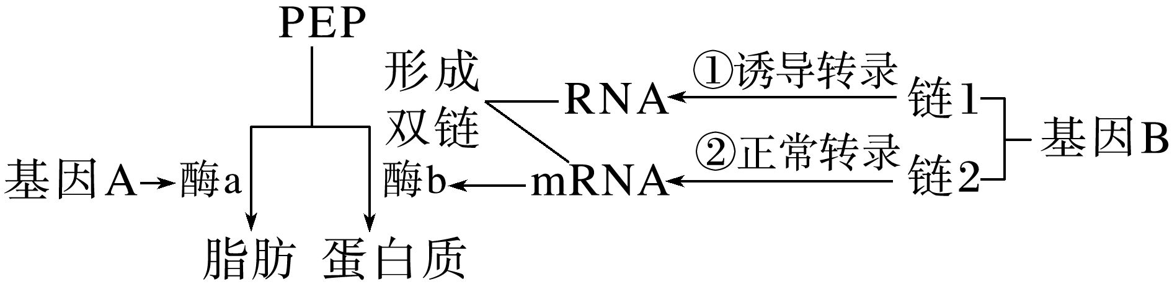
A．产油率高植株和产蛋白质高植株的基因型分别为AAbb、aaBB
B．图示中过程①与过程②所需要的嘧啶碱基数量一定相同
C．该研究通过抑制基因B表达过程中的翻译阶段来提高产油率
D．图示表明基因是通过控制蛋白质和脂质的合成来控制性状的
答案 C
解析 据题图可知，产油率高植株和产蛋白质高植株的基因型分别为A_bb、aaB_，A错误；图示中过程①和过程②分别由基因B中的链1、链2为模板进行转录，因此过程①②所需要的嘧啶碱基数量不一定相同，B错误；诱导基因B的链1转录形成的RNA与mRNA形成双链，从而抑制翻译合成酶b，PEP在酶a的催化作用下形成脂肪，提高了作物的产油率，C正确；图示表明基因是通过控制酶的合成来控制代谢过程，进而控制生物体的性状，D错误。
14．任何一个物种都不是单独进化的，而是协同进化的。下列现象属于协同进化的是( )
①光合生物的出现使大气成分发生了变化，这为好氧生物的出现创造了条件 ②草原上狼的绝灭造成鹿的数量在一定时期内激增 ③群居生活的蚂蚁通过分工合作共同维护群体的生存 ④在某一时期，恐龙因不适应环境的变化而绝灭 ⑤自然选择对斑马种群中肌肉发达、动作敏捷的个体有利，同样也对猎豹种群中跑得快的个体有利
A．①⑤ B．②③
C．①②④ D．③④⑤
答案 A
解析 ①所述内容属于生物与无机环境之间在相互影响中不断进化和发展的例子，符合题意；②草原上狼的绝灭造成鹿的数量激增不属于协同进化，由于鹿群没有捕食者的选择作用，很可能会导致退化，不符合题意；③所述内容体现的是种内关系，不符合题意；④所述内容不属于进化，不符合题意；⑤所述内容属于不同物种之间在相互影响中不断进化和发展的例子，符合题意。
15．雕鹗(鹰类)的性状分别由位于两对常染色体上的两对等位基因控制，分别用A、a和B、b表示。其中基因A具有纯合致死效应。已知绿色条纹雕鹗与黄色无纹雕鹗交配，F₁为绿色无纹和黄色无纹，比例为1∶1。当F₁的绿色无纹雕鹗彼此交配时，其后代F₂表型及比例为绿色无纹∶黄色无纹∶绿色条纹∶黄色条纹＝6∶3∶2∶1。下列叙述错误的是( )
A．控制绿色的基因是A，控制无纹的基因是B
B．F₁的绿色无纹雕鹗彼此交配的后代中致死基因型有3种，占其后代的比例为1/4
C．让F₂中黄色无纹的个体彼此交配，则出现黄色条纹个体的概率为1/9
D．让F₂中绿色无纹个体分别和黄色条纹个体杂交，则后代中有4种表型，其比例为1∶1∶1∶1
答案 D
解析 根据F₁、F₂的表型及比例，可以判断绿色对黄色为显性，无纹对条纹为显性，A正确；由题干信息可知，绿色存在显性纯合致死现象，则F₂中致死基因型有AABB、AABb、AAbb，占F₂的比例为1/4，B正确；F₂中黄色无纹的个体(1aaBB、2aaBb)彼此交配，则出现黄色条纹个体(aabb)的概率为2/3×2/3×1/4＝1/9，C正确；F₂中绿色无纹个体(2AaBB、4AaBb)分别和黄色条纹个体(aabb)杂交，后代中有4种表型，绿色无纹∶黄色无纹∶绿色条纹∶黄色条纹＝2∶2∶1∶1，D错误。
16．如图为某家族遗传系谱图，下列分析正确的是( )
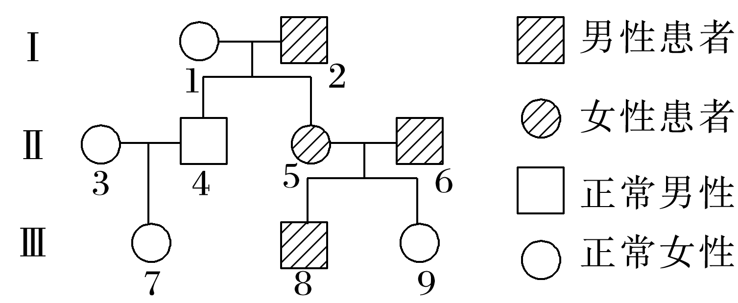
A．致病基因位于X染色体上
B．该遗传病在男性和女性群体中发病率不同
C．Ⅰ₂与Ⅱ₆的基因型不同
D．若 Ⅲ₇和Ⅲ₈结婚，则子女患病的概率为2/3
答案 D
解析 该遗传病为常染色体显性遗传病，A错误；由于该遗传病为常染色体遗传病，所以该遗传病在男性和女性群体中发病率相同，B错误；设关于该病的基因为A、a，由于Ⅱ₄、Ⅲ₉表现正常，所以Ⅰ₂与Ⅱ₆的基因型都是Aa，C错误；由于Ⅲ₉表现正常，所以Ⅱ₅的基因型是Aa，则Ⅲ₈的基因型为1/3AA、2/3Aa；又由于Ⅲ₇表现正常，则其基因型为aa，所以Ⅲ₇与Ⅲ₈结婚，子女患病的概率为1/3×1＋2/3×1/2＝2/3，D正确。
17．科学家为癌症“量身”定做了一种新型药物——WEHI－539，这种药物可与细胞内一种叫作BCL－XL的蛋白质结合并遏制其作用。BCL－XL能促进癌细胞生存，让许多抗癌措施效果不佳。下列相关叙述错误的是( )
A．癌细胞的产生与原癌基因有关，该基因在正常细胞中也存在
B．癌细胞中存在与细胞凋亡有关的基因
C．在癌细胞中，控制BCL－XL合成的基因可能大量表达
D．BCL－XL的作用在于诱发某单一原癌基因或抑癌基因突变，从而赋予细胞癌变特征
答案 D
解析 BCL－XL能促进癌细胞生存，因此癌细胞中控制BCL－XL合成的基因可能大量表达，C正确；细胞癌变是多个基因突变累积的结果，D错误。
18．(2023·江苏徐州高一期末)动态突变是指基因中的3个相邻核苷酸重复序列的拷贝数发生倍增而产生的变异，这类变异会导致人类发生多种疾病，且重复拷贝数越多，病情越严重。下列关于动态突变的叙述，正确的是( )
A．可借助光学显微镜观察
B．只发生在生长发育的特定时期
C．会导致染色体上基因的数量有所增加
D．翻译产物中某个氨基酸可能会重复出现
答案 D
解析 基因突变是指DNA分子中发生碱基的替换、增添或缺失，而引起的基因碱基序列的改变，在光学显微镜下是看不到的，A错误；基因突变可以发生在生物个体生长发育的任何时期，B错误；基因突变是基因碱基序列的改变，而基因的数量不变，故不会导致染色体上基因的数量有所增加，C错误；动态突变是指基因中的3个相邻核苷酸重复序列的拷贝数发生倍增而产生的变异，则其翻译产物中某个氨基酸可能会重复出现，D正确。
19．某精原细胞(2n＝8)的DNA分子双链均用¹⁵N标记后置于含¹⁴N的培养基中培养，经过连续两次细胞分裂后，检测子细胞中的情况。下列推断不正确的是( )
A．若进行有丝分裂，则含¹⁵N染色体的子细胞比例不唯一，至少占50%
B．若进行减数分裂，则减数分裂Ⅱ后期每个细胞中含¹⁵N的染色体有8条
C．若子细胞中部分染色体含¹⁵N，则分裂过程中可能会发生同源染色体的分离
D．若子细胞中染色体都含¹⁵N，则分裂过程中可能会发生非同源染色体的自由组合
答案 C
解析 如果细胞进行两次有丝分裂，含¹⁵N染色体的子细胞比例为50%或75%或100%，A正确；若子细胞中部分染色体含¹⁵N，则进行的是有丝分裂，所以分裂过程中不可能会发生同源染色体的分离，C错误；若子细胞中染色体都含¹⁵N，则进行的是减数分裂，所以分裂过程中可能会发生非同源染色体的自由组合，D正确。
20．如表是四种人类遗传病的亲本组合及优生指导，其中不正确的是( )
选项 | 遗传病 | 遗传方式 | 夫妻基因型 | 优生指导
A | 抗维生素D佝偻病 | 伴X染色体显性遗传 | XªXª×X^{A}Y | 选择生男孩
B | 红绿色盲 | 伴X染色体隐性遗传 | X^{b}X^{b}×X^{B}Y | 选择生女孩
C | 并指 | 常染色体显性遗传 | Tt×tt | 产前诊断
D | 白化病 | 常染色体隐性遗传 | Aa×Aa | 选择生女孩

答案 D
解析 由于抗维生素D佝偻病是伴X染色体显性遗传病，基因型为XªXª与X^{A}Y的夫妻，后代中女孩都患病，男孩不患病，因此应该选择生男孩，A正确；红绿色盲症是伴X染色体隐性遗传病，基因型为X^{b}X^{b}与X^{B}Y的夫妻，后代中女孩不患病，男孩患病，因此应该选择生女孩，B正确；并指症是常染色体显性遗传病，发病概率与性别无关，可以通过基因检测等产前诊断的方式进行优生指导，C正确；白化病是常染色体隐性遗传病，发病概率与性别无关，不能通过选择性别避免后代遗传病的发生，D错误。
二、非选择题(本题包括4小题，共50分)
21．(13分)(2022·河北衡水高一期末)果蝇的灰身、黑身由一对等位基因A/a控制，位于常染色体上；红眼与白眼由另一对等位基因B/b控制。研究人员用相关果蝇做了如下实验，结果如表所示。请回答下列问题：
实验 | 杂交组合 | 子代
一 | 灰身白眼雄果蝇×黑身红眼雌果蝇 | 灰身红眼
二 | 实验一子代中的雄果蝇×黑身白眼雌果蝇 | 灰身红眼∶灰身白眼∶黑身红眼∶黑身白眼＝1∶1∶1∶1

(1)两对相对性状中属于隐性性状的是________。由实验二________(填“能”或“否”)判断A/a与B/b遵循自由组合定律，理由是__________________________________________。
(2)为了确定控制红眼与白眼基因的位置，需要分析实验二中红眼、白眼果蝇的性别，若________________________________________________________________________
________________________________________________________________________，则B/b位于X染色体上；
若________________________________________________________________________，
则B/b位于常染色体上。
(3)若B/b位于X染色体上，取实验一子代雌、雄个体杂交，后代中灰身白眼雄果蝇的概率是________。
答案 (1)黑身、白眼 能 根据实验二的结果可判断：实验一子代中的雄果蝇能产生4种比例相等的配子 (2)红眼均为雌性，白眼均为雄性 红眼既有雌性又有雄性(白眼既有雌性又有雄性) (3)3/16
解析 (1)在实验一中，亲本灰身雄果蝇与黑身雌果蝇杂交，子代均为灰身，说明黑身为隐性性状；亲本白眼雄果蝇与红眼雌果蝇杂交，子代均为红眼，说明白眼为隐性性状；在实验二中，实验一子代中的雄果蝇与黑身白眼雌果蝇(双隐性纯合子，只产生一种雌配子)杂交，子代四种表型的数量比相等，说明实验一子代中的雄果蝇产生了四种比例相等的雄配子，进而说明A/a与B/b分别位于两对同源染色体上，它们的遗传遵循基因的自由组合定律。(2)若B/b位于X染色体上，则实验一中的亲本白眼雄果蝇与红眼雌果蝇的基因型分别为X^{b}Y与X^{B}X^{B}，二者杂交所得子代的基因型为X^{B}Y与X^{B}X^{b}。在实验二中，实验一子代中的雄果蝇(X^{B}Y)与白眼雌果蝇(X^{b}X^{b})杂交，子代的基因型为X^{b}Y与X^{B}X^{b}，红眼均为雌性，白眼均为雄性。若B/b位于常染色体上，则实验一中的亲本白眼雄果蝇与红眼雌果蝇的基因型分别为bb与BB，二者杂交所得子代的基因型均为Bb。在实验二中，实验一子代中的雄果蝇(Bb)与白眼雌果蝇(bb)杂交，子代的基因型及比例为Bb∶bb＝1∶1，红眼既有雌性又有雄性，白眼也是既有雌性又有雄性。(3)若B/b位于X染色体上，则实验一亲本灰身白眼雄果蝇与黑身红眼雌果蝇的基因型分别为AAX^{b}Y与aaX^{B}X^{B}，子代雌、雄个体的基因型分别为AaX^{B}X^{b}与AaX^{B}Y。取实验一子代雌、雄个体杂交，在所得后代中，灰身白眼雄果蝇的概率是3/4A_×1/4X^{b}Y＝3/16。
22．(12分)如图甲、乙、丙分别表示在生物体的细胞中发生的3种生物大分子的合成过程，请据图回答下列问题：
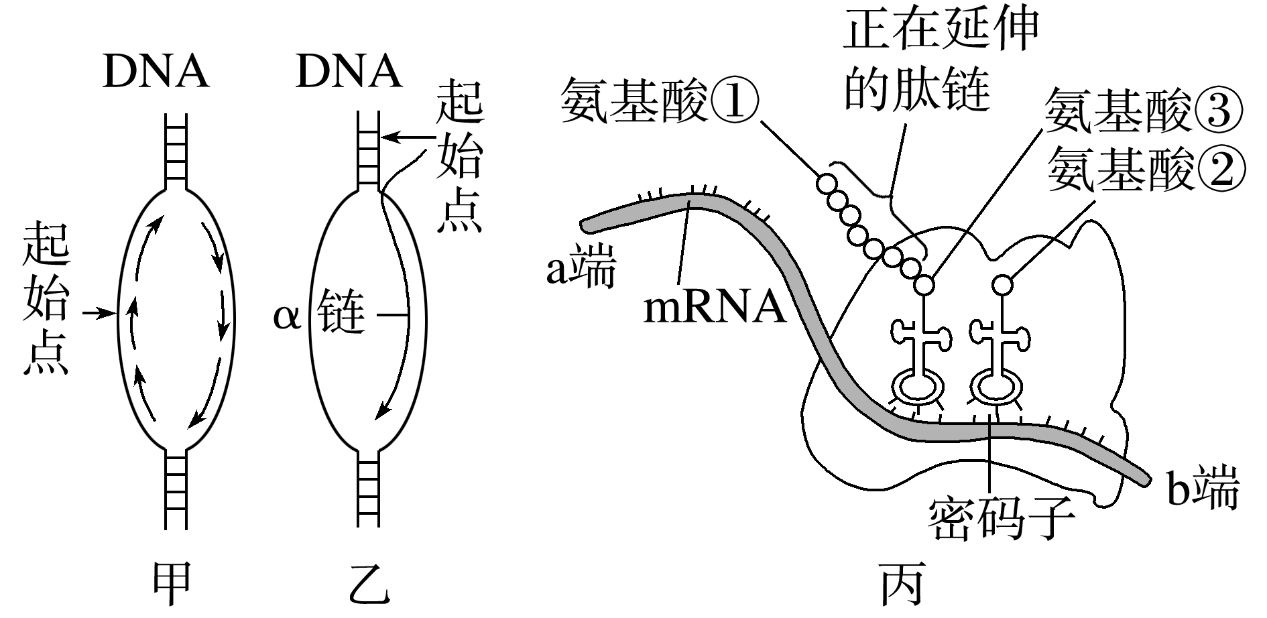
(1)请写出图中所示遗传信息的传递途径________(用文字和箭头表示)。
(2)能使图甲、乙中DNA双螺旋的两条链解开的酶分别为________________、________________。
(3)图中丙过程能特异性识别mRNA上密码子的分子是________，后者所携带的分子是________。
(4)DNA甲基化是指DNA中的某些碱基被添加甲基基团，此种变化可影响基因的表达，对细胞分化具有调控作用。基因启动子(RNA聚合酶识别的区域)被甲基化后，会抑制该基因的________过程，如图所示。研究发现，多种类型的癌细胞中发生了抑癌基因的过量甲基化，说明甲基化的启动子区____(填“更易”或“不易”)暴露转录模板链序列。
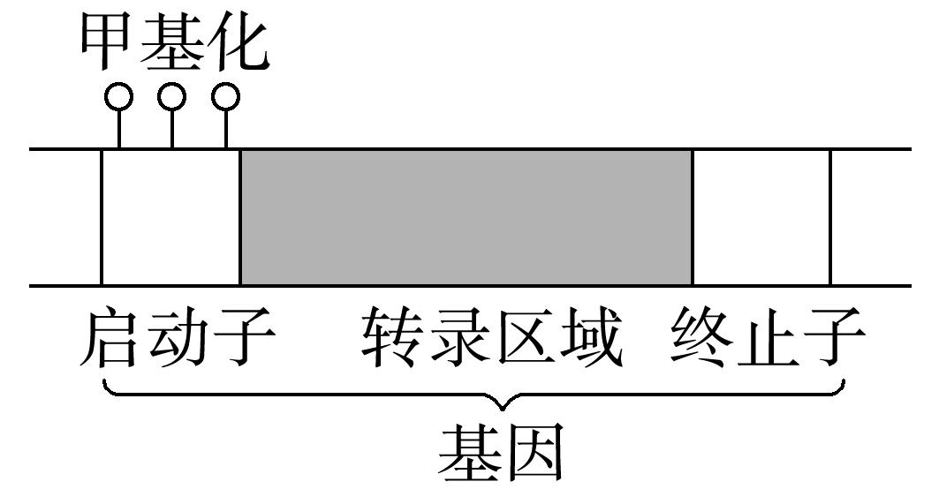
答案 (1)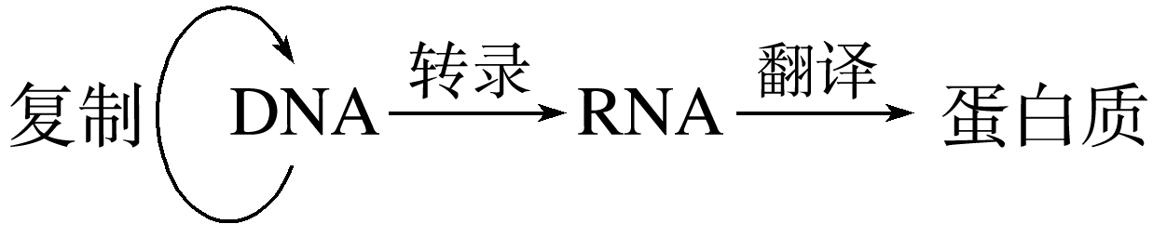
(2)解旋酶 RNA聚合酶 (3)tRNA(转运RNA) 氨基酸 (4)转录 不易
解析 (4)由题意可知，被甲基化的部位是基因启动子的部位，该部位是RNA聚合酶识别区域，RNA聚合酶是转录过程中的酶，所以基因启动子(RNA聚合酶识别的区域)被甲基化后，会抑制该基因的转录过程。正常情况下，启动子和RNA聚合酶结合后，启动基因的转录，又因为基因启动子区域被甲基化后，会抑制该基因的转录，因此甲基化的启动子不易暴露转录模板链的碱基序列。
23．(12分)玉米籽粒黄色基因T与白色基因t是位于9号染色体上的一对等位基因，已知无正常9号染色体的花粉不能参与受精作用。现有基因型为Tt的黄色籽粒植株A，其细胞中9号染色体如图一所示，请回答下列问题：
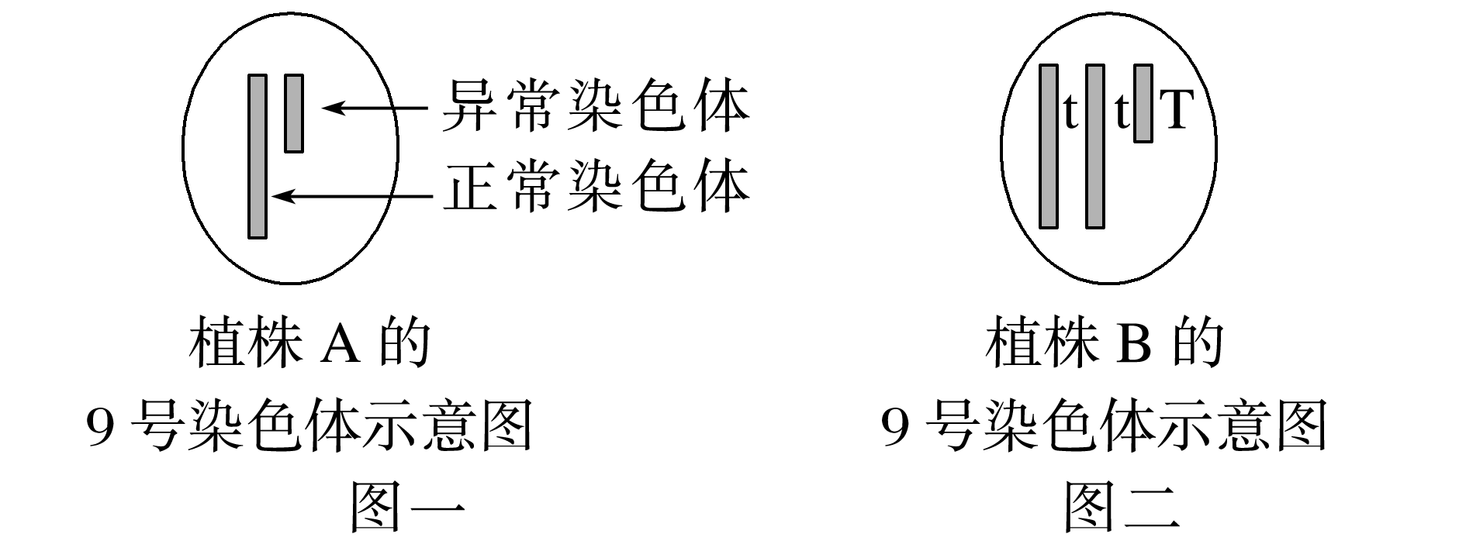
(1)该黄色籽粒植株的变异类型属于染色体结构变异中的________。
(2)为了确定植株A的T基因位于正常染色体还是异常染色体上，让其进行自交产生F₁，实验结果为F₁表型及比例为____________________________，说明T基因位于异常染色体上。
(3)以植株A为父本(T基因在异常染色体上)，正常的白色籽粒植株为母本杂交产生的F₁中，发现了一株黄色籽粒植株B，其染色体及基因组成如图二所示。分析该植株出现的原因是________(填“父本”或“母本”)减数分裂过程中_________________未分离。
(4)若(3)中得到的植株B在减数分裂Ⅰ过程中3条9号染色体会随机地移向细胞两极并最终形成含1条和2条9号染色体的配子，那么以植株B为父本进行测交，后代的表型及比例为________________，其中得到的染色体异常植株占_____________________________________
______。
答案 (1)缺失 (2)籽粒黄色∶籽粒白色＝1∶1
(3)父本 同源染色体 (4)籽粒黄色∶籽粒白色＝2∶3 3/5
解析 (4)植株B能形成3种可育雄配子，基因型及比例为Tt∶t∶tt＝2∶2∶1，以植株B为父本进行测交，即与tt个体进行杂交，后代的表型及比例为籽粒黄色(2Ttt)∶籽粒白色(2tt、1ttt)＝2∶3，其中染色体异常植株(Ttt、ttt)占3/5。
24．(13分)(2023·河南商丘高一检测)图 1 为某地区中某种老鼠原种群被一条河分割成甲、乙两个种群后的进化过程示意图，图 2 为在某段时间内，种群甲中A的基因频率的变化情况。请回答下列问题：
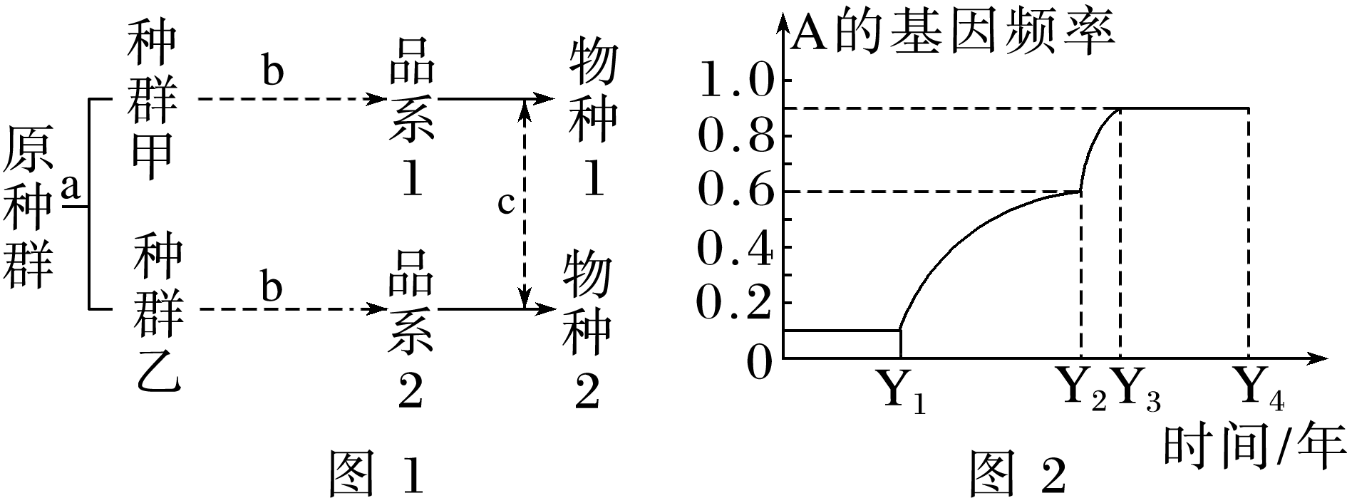
(1)图1中a是由于河流产生________将原种群分为甲、乙两个种群，经过长期的过程b 产生品系1 和品系2，过程b的实质是___________________________________________________
_______________________________________________________________________________，
物种1 和物种2 形成的标志c是____________。
(2)假设图2中种群无基因突变，个体间自由交配，则该种群在________时间段内发生了进化，在Y₃～Y₄时间段内该种群中Aa的基因型频率为______，在Y₄时________(填“是”“否”或“不一定”)形成新物种。
(3)若时间单位为年，在某年时种群甲中A的基因频率为50%，若种群甲生存环境发生改变，种群中基因型为AA、Aa的个体数量在一年后各增加20%，基因型为aa 的个体数量减少20%，则一年后基因型为 aa的个体的比例约为________(结果均保留 2位小数)。
(4)已知种群乙中小鼠的一对相对性状由一对等位基因(B、b)控制，其中b 基因在纯合时使胚胎致死(bb、X^{b}X^{b}、X^{b}Y等均为纯合子)。现有一对小鼠杂交，F₁小鼠共 98只，其中雄鼠 32只，则 F₁小鼠自由交配所得F₂成活个体中，B的基因频率为______(分数形式表示)。
答案 (1)地理隔离 定向改变种群的基因频率 生殖隔离 (2)Y₁～Y₃ 18% 不一定
(3)18.18% (4)10/11
解析 (1)图1中a是由于河流产生了地理隔离将原种群分为甲、乙两个种群，经过长期的过程b产生品系1和品系2，此时还是同一物种，所以过程b的实质是定向改变种群的基因频率，而物种1和物种2形成的标志c是生殖隔离。(2)假设图2中种群无基因突变，个体间自由交配，分析图2可知，在Y₁～Y₃阶段种群A的基因频率在改变，所以在此段时间内发生了生物的进化。在Y₃～Y₄时间段内A的基因频率为0.9，则a的基因频率为0.1，推知该种群中Aa 的基因型频率为2×0.9×0.1×100%＝18%，在 Y₄时不一定形成了新物种。(3)若时间单位为年，在某年时种群甲中A的基因频率为50%，则可知a的基因频率为50%，种群甲AA、Aa和aa的基因型频率分别为25%、50%和25%，假设种群甲的个体数量为100个，AA、Aa和aa分别为25、50、25个，若种群甲生存的环境发生改变，使得aa个体每年减少20%，AA和Aa个体每年增加20%，则下一年时种群中aa为(25－25×20%)＝20(个)，AA为25＋25×20%＝30(个)，Aa为50＋50×20%＝60(个)，基因型为 aa 的个体的比例约为20÷110×100%≈18.18%。(4)已知种群乙中小鼠的一对相对性状由一对等位基因(B、b)控制，其中 b 基因在纯合时使胚胎致死(bb、 X^{b}X^{b}、X^{b}Y 等均为纯合子)，由题意知，一对小鼠杂交，F₁代小鼠共98只，其中雄小鼠32只，雌性个体(66)∶雄性个体(32)≈2∶1，说明雄鼠中有致死个体X^{b}Y，说明小鼠的这一对等位基因位于X染色体上，亲本的基因型为X^{B}X^{b}、X^{B}Y，F₁中，雌性个体的基因型为X^{B}X^{b}∶X^{B}X^{B}＝1∶1，则产生的卵细胞的基因型及比例为X^{B}∶X^{b}＝3∶1，雄性个体的基因型为X^{B}Y，产生的精子的基因型及比例为X^{B}∶Y＝1∶1，因此F₁代小鼠自由交配所得F₂的基因型及比例为X^{B}X^{B}∶X^{B}X^{b}∶X^{B}Y∶X^{b}Y＝3∶1∶3∶1，其中X^{b}Y死亡，所以成活个体中的基因型及比例为X^{B}X^{B}∶X^{B}X^{b}∶X^{B}Y＝3∶1∶3；B的基因频率＝(3×2＋1＋3)÷(3×2＋1×2＋3)＝10/11。

